ชื่อเรื่องภาษาไทย
ชื่อเรื่องภาษาอังกฤษ
ใช้ตัวอักษรแบบ (TH SarabunPSK 18 pt. แบบตัวหนา)
(เว้น 1 บรรทัด)
ชื่อ – นามสกุลของผู้วิจัย¹ ชื่อ – นามสกุลของผู้ร่วมวิจัย² ภาษาไทย
ใช้ตัวอักษรแบบ (TH SarabunPSK 14 pt. แบบตัวปกติ)
¹ รายละเอียดของผู้เขียน ชื่อหน่วยงานที่สังกัด ชื่อสถานศึกษา และอีเมล
² รายละเอียดของผู้เขียน ชื่อหน่วยงานที่สังกัด ชื่อสถานศึกษา และอีเมล
ใช้ตัวอักษรแบบ (TH SarabunPSK 12 pt. แบบตัวปกติ)

(เว้น 2 บรรทัด)
บทคัดย่อ
ใช้ตัวอักษรแบบ (TH SarabunPSK 16 pt. แบบตัวหนา)
บทคัดย่อทั้งภาษาไทยและภาษาอังกฤษ มีความยาวอย่างละไม่เกิน 300 คำ มีสาระสำคัญ
ในการวิจัยครบถ้วนที่แสดงให้เห็นถึง วัตถุประสงค์ของการวิจัย รูปแบบการวิจัย เครื่องมือและคุณภาพ
ของเครื่องมือที่ใช้ในการวิจัย การเก็บข้อมูล กลุ่มตัวอย่าง วิธีการหรือสถิติที่ใช้ในการวิเคราะห์ข้อมูล สรุปผลที่ได้จากการวิจัย หรือข้อมูลอื่นที่เกี่ยวข้อง

คำสำคัญ : ระบุคำสำคัญที่เหมาะสมสำหรับนำไปใช้เป็นคำค้นในระบบฐานข้อมูลไม่เกิน 5 คำ
เขียนไว้ท้ายบทคัดย่อภาษาไทย
ใช้ตัวอักษรแบบ (TH SarabunPSK 16 pt. แบบตัวปกติ)
(เว้น 1 บรรทัด)
Abstract
ใช้ตัวอักษรแบบ (TH SarabunPSK 16 pt. แบบตัวหนา)
This paper presents a guideline for preparing a paper to submit to the ....................
ใช้ตัวอักษรแบบ (TH SarabunPSK 16 pt. แบบตัวปกติ)

Keywords : put keywords here up to five keywords.

บทนำ
อธิบายให้ผู้อ่านเข้าใจที่มา เหตุผล และความจำเป็นที่ต้องทำการศึกษาวิจัย ให้เห็นสภาพทั่วไปของปัญหา ชี้หรือหยิบยกประเด็นปัญหาหรือข้อจำกัดที่เกิดขึ้น เสนอข้อมูลหรือวิธีการแก้ปัญหา ซึ่งมีอยู่ปัจจุบันหรือที่เคยมีมา สรุปเหตุผลและความจำเป็นในการดำเนินการวิจัย เสนอแนวทางเพื่อประยุกต์แนวคิด/ทฤษฎี ในการแก้ปัญหา

เนื้อหาของบทความวิจัยใช้ตัวอักษรแบบ(TH SarabunPSK 16 pt. แบบตัวปกติ)
วัตถุประสงค์การวิจัย
ระบุข้อความในลักษณะของวัตถุประสงค์การวิจัยที่ชัดเจน โดยให้ระบุเป็นรายข้อ

ขอบเขตของการศึกษา/วิจัย
นำเสนอข้อมูลขอบเขตของการศึกษา โดยอย่างน้อยต้องประกอบด้วยขอบเขตด้านเนื้อหา และขอบเขตด้านประชากรหรือผู้ใช้ประโยชน์

วิธีการดำเนินการวิจัย
ระบุกระบวนการดำเนินการวิจัย โดยให้ระบุเป็นรายข้อ ดังนี้
- กำหนดประชากรและกลุ่มตัวอย่าง หรือกลุ่มเป้าหมายถูกต้องตามระเบียบวิธีวิจัย
- ขั้นตอนการสร้างและพัฒนานวัตกรรม
- ระบุเครื่องมือวิจัยต่าง ๆ รวมถึงขั้นตอนการสร้างและหาคุณภาพของเครื่องมือวิจัยตามหลักวิชาการ
- ระบุรายขั้นตอนในเก็บรวบรวมข้อมูล
- ระบุวิธีการวิเคราะห์ข้อมูลชัดเจน ตอบวัตถุประสงค์

ผลการวิจัย
สรุปผลการวิจัยตามวัตถุประสงค์การวิจัย บรรยายผลการวิเคราะห์ข้อมูลและการแปลความหมายของผลที่ได้ ควรนำเสนอข้อมูลโดยใช้รูปภาพ ตารางหรือแผนภูมิ มีคำอธิบายความหมายหรือสาระของรูปภาพ แผนภูมิ หรือตารางประกอบด้วยเพื่อให้ผู้อ่านเข้าใจผลการวิจัยได้ง่ายขึ้น

ตาราง มีขนาดพอดีกับหน้ากระดาษ เส้นตารางมีเฉพาะหัวตารางและเมื่อสิ้นสุดตาราง โดยไม่มีเส้นตามแนวคอลัมน์ มีเลขที่ระบุลำดับตาราง เรียงตามหมายเลขของตารางที่ปรากฏในบทความ และมีชื่อตารางประกอบอยู่เหนือตาราง ตัวหนังสือในตารางใช้ตัวอักษรแบบ (TH SarabunPSK 16 pt. แบบตัวปกติ)
ภาพประกอบและแผนภูมิ เป็นภาพลายเส้นหรือภาพถ่ายมีความละเอียดไม่ต่ำกว่า300 dpi ตัวอักษรที่ปรากฏในภาพประกอบและแผนภูมิจะต้องอ่านได้ชัดเจน มีเลขที่ระบุลำดับภาพประกอบ เรียงลำดับหมายเลขของภาพที่ปรากฏในบทความ และมีชื่อภาพอยู่ใต้ภาพ

ตัวอย่างตาราง
ตาราง 1 Mezirow’s (1978a, 1978b) Ten Phases of Transformative Learning

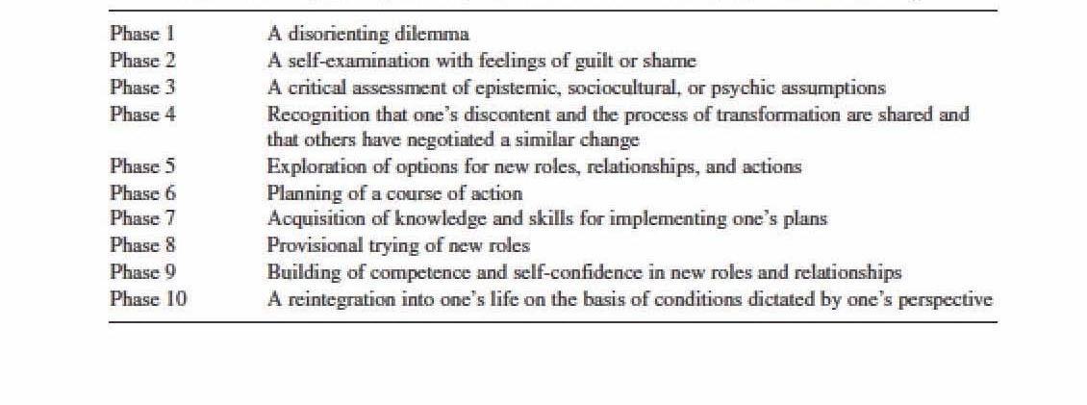

ตัวอย่างภาพประกอบ
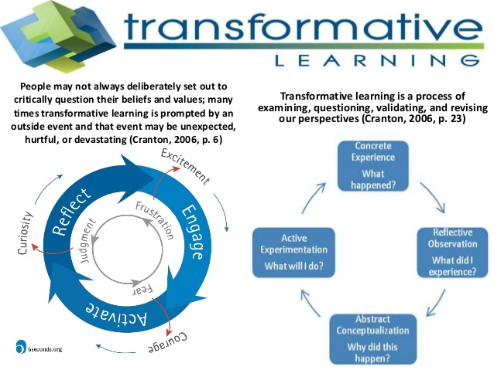

ภาพ 1 Transformative Learning
ที่มา : Cranton (2006, p. 23)
ผู้เขียนควรทดสอบความคมชัดของภาพ โดยทดลองพิมพ์ด้วยเครื่องพิมพ์เลเซอร์ขาวดำ หากภาพไม่คมชัด อ่านไม่ได้ ควรปรับปรุงแก้ไขให้คมชัด

อภิปรายผล
การอภิปรายผล ผู้เขียนควรแสดงความคิดเห็นของตนเองที่มีต่อผลการวิจัยที่เกิดขึ้น รวมทั้งเปรียบเทียบผลการวิจัยกับแนวคิดทฤษฎีหรือผลงานวิจัยอื่นที่เกี่ยวข้อง ว่ามีความสอดคล้องหรือขัดแย้งกัน เพื่อนำไปสู่การพัฒนาต่อยอดองค์ความรู้ต่อไป ทั้งนี้ผู้เขียนสามารถเลือกเฉพาะผลการวิจัยบางประเด็นที่น่าสนใจมาอภิปรายได้

สรุปผลและข้อเสนอแนะ
สรุปข้อค้นพบจากการศึกษาวิจัยตามวัตถุประสงค์ และให้ข้อเสนอแนะสำหรับการนำผลการวิจัยไปใช้ประโยชน์ รวมทั้งข้อเสนอแนะสำหรับการทำวิจัยครั้งต่อไป

รายการอ้างอิง
การเขียนอ้างอิงท้ายบทความให้เขียนเฉพาะรายการที่ได้นำมาอ้างอิงในบทความวิจัยเท่านั้น
เขียนอ้างอิงด้วยระบบนาม-ปี การเขียนเอกสารอ้างอิงท้ายบทความให้เรียงตามลำดับตัวอักษรโดยเรียงภาษาไทยขึ้นก่อน

หนังสือ
ชื่อผู้แต่ง./(ปีที่พิมพ์)./ชื่อเรื่อง./ครั้งที่พิมพ์ (สำหรับการพิมพ์ครั้งที่ 2 เป็นต้นไป)./สถานที่พิมพ์/:/สำนักพิมพ์.

บทความในวารสาร
ผู้เขียนบทความ./(ปีที่พิมพ์)./ชื่อบทความ./ชื่อวารสาร./ปีที่(ฉบับที่)/เลขหน้า.

บทความในหนังสือพิมพ์
ผู้เขียนบทความ./(วันที่เดือนปีที่พิมพ์)./ชื่อบทความ./ชื่อหนังสือพิมพ์,/เลขหน้า.

วิทยานิพนธ์/ รายงานการวิจัย
ชื่อผู้เขียนวิทยานิพนธ์./(ปีที่พิมพ์)./ชื่อเรื่องวิทยานิพนธ์./ระดับวิทยานิพนธ์./สาขาวิชา./ภาควิชา./คณะ./มหาวิทยาลัย.

แหล่งข้อมูลอิเล็กทรอนิกส์
ชื่อผู้แต่ง./(ปีที่ออนไลน์)./[ออนไลน์]./ชื่อเรื่อง./[สืบค้นเมื่อ วัน เดือน ปี]./จาก URL

ทั้งนี้ หากมีรายการอ้างอิงอื่นที่เกี่ยวข้อง กำหนดให้ใช้การเขียนอ้างอิงตามหลัก APA 6th ed.
คำแนะนำการเขียนและพิมพ์
- คำแนะนำทั่วไป
บทความที่เสนอจะต้องพิมพ์เป็นภาษาไทย ตามรูปแบบที่กำหนด ความยาวประมาณ 12 หน้า รวมบรรณานุกรม
การพิมพ์ ให้พิมพ์ตามรูปแบบบทความไม่แบ่งเป็นคอลัมน์
ให้พิมพ์ต่อเนื่องในแต่ละหัวข้อโดยไม่เว้นบรรทัด เมื่อขึ้นหัวข้อใหม่ให้เว้น 1 บรรทัด และจะต้องพิมพ์ให้เต็มหน้าก่อนที่จะขึ้นหน้าใหม่
การลำดับหัวข้อในส่วนของเนื้อเรื่อง ให้ใช้ระบบตัวเลข การแบ่งหัวข้อย่อยให้ใช้เลขระบบทศนิยม

- ขนาดตัวอักษรและการเว้นระยะ
พิมพ์บทความภาษาไทยด้วยตัวอักษรรูปแบบ “Browallia New”
ชื่อเรื่องบทความ ใช้ตัวอักษรแบบหนาขนาด 18 pt.
ชื่อผู้เขียน สถาบัน ใช้ตัวอักษรแบบหนาขนาด 14 pt.
ชื่อหัวข้อย่อย ใช้ตัวอักษรขนาด 16 pt.
บทคัดย่อและเนื้อความต่าง ๆ ใช้ตัวอักษรตามที่ระบุในแต่ละหัวข้อ
สมการต่าง ๆ ให้ใช้ตัวอักษร Times New Roman ขนาด 10 pt.
การเว้นระยะบรรทัดห่าง ให้เว้น 1 บรรทัดปกติ
เนื้อเรื่องในแต่ละบรรทัดให้จัดเรียงชิดซ้ายและขวาอย่างสวยงาม

- ชื่อเรื่อง ชื่อผู้แต่ง และชื่อหัวข้อ
การพิมพ์ชื่อเรื่อง ให้วางไว้ตำแหน่งกลางหน้ากระดาษ แบบคอลัมน์เดี่ยว เริ่มจากชื่อเรื่องภาษาไทย ขึ้นบรรทัดใหม่เป็นชื่อเรื่องภาษาอังกฤษ
ชื่อผู้เขียนและสถาบันให้พิมพ์ไว้ใต้ชื่อเรื่องและอยู่กลางหน้ากระดาษ แบบคอลัมน์เดี่ยว ระบุที่อยู่ของที่ทำงานอย่างละเอียด ระบุหมายเลขโทรศัพท์ ระบุหมายเลขโทรสาร ระบุ E-mail (ถ้ามี) ไม่ต้องระบุตำแหน่งทางวิชาการหรือสถานะของนิสิตนักศึกษาใด ๆ ทั้งสิ้น
ชื่อหัวข้อย่อยต่าง ๆ ให้วางตำแหน่งชิดขอบซ้าย

- การเขียนสมการ
สมการทุกสมการจะต้องมีหมายเลขกำกับอยู่ภายในวงเล็บ และเรียงลำดับที่ถูกต้อง ตำแหน่งของหมายเลขสมการจะต้องอยู่ชิดขอบด้านขวาของคอลัมน์ ดังตัวอย่างนี้

(1)

เริ่มเขียนคำอธิบายตั้งแต่บรรทัดนี้

